Karta pracy - układ hormonalny i nerwowy

- Dokończ zdanie. Zaznacz odpowiedź spośród podanych. 1p
Funkcją układu dokrewnego nie jest
regulacja wzrostu i rozwoju organizmu.
regulacja poziomu wapnia we krwi.
odbieranie i analizowanie bodźców płynących ze środowiska zewnętrznego organizmu.
regulacja procesów dojrzewania płciowego organizmu.

- Przyporządkuj wymienionym gruczołom dokrewnym (A–C) odpowiednie hormony (1–4). 3p

- Trzustka.
- Jądra.
- Nadnercza.

- Insulina.
- Testosteron.
- Adrenalina.
- Tyroksyna.

A – __________ B – _________ C – _________

- Zaznacz odpowiednie litery na schemacie tak, aby poprawnie przedstawiał on regulację poziomu glukozy we krwi. 2p
C / D
A / B
Niski poziom glukozy we krwi.
Wysoki poziom glukozy we krwi.
- Zwiększanie wydzielania insuliny przez trzustkę.
- Zwiększanie wydzielania glukagonu przez trzustkę.
- Synteza glikogenu w wątrobie.
- Rozkład glikogenu w wątrobie.
- Rozpoznaj na podstawie opisu chorobę tarczycy i zapisz jej nazwę. 1p
Przyczyną tej choroby jest niedobór jodu w organizmie lub usunięcie tarczycy z powodów medycznych. Do objawów należą m.in. wysuszenie skóry, wzrost masy ciała, osłabienie i ospałość.
Nazwa choroby: _______________________________

- Przyporządkuj typom cukrzycy I i II odpowiednie przyczyny (1–2) i objawy (3–4). 2p

Nr | Przyczyna | Nr | Objawy
1. | niedobór insuliny spowodowany uszkodzeniem komórek trzustki | 3. | - pojawiają się u osób po 35 roku życia  - wzmożone pragnienie i łaknienie, uczucie zmęczenia
2. | oporność komórek organizmu na działanie insuliny | 4. | - pojawiają się u dzieci i osób młodych do 30 roku życia  - częste oddawanie moczu, wzmożone pragnienie, uczucie zmęczenie, utrata masy ciała

Cukrzyca typu I: ________________________ Cukrzyca typu II: ________________________

- Na rysunku przedstawiono budowę i sposób działania synapsy. 2p
- Uzupełnij poniższe zdanie tak, aby zawierało prawdziwe informacje. Podkreśl właściwe określenie.
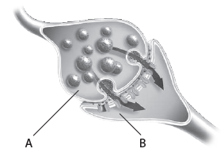
Na rysunku zakończenie aksonu oznaczono literą A / B.
- Dokończ zdanie. Zaznacz odpowiedź spośród podanych.
Funkcją neuroprzekaźnika wydzielanego do szczeliny synaptycznej jest
- zaopatrywanie komórek nerwowych w energię.
- wzbudzanie impulsu nerwowego w następnym neuronie.
- przenoszenie impulsu nerwowego do mózgu.
- odżywianie komórek nerwowych.

- Oceń, które z poniższych informacji dotyczą części współczulnej (W), a które – części przywspółczulnej (P) autonomicznego układu nerwowego. Zaznacz w tabeli odpowiednie litery. 3p
1. | Ta część układu autonomicznego powoduje zwiększenie szybkości pracy serca i wentylacji płuc. | W | P
2. | Ta część układu autonomicznego powoduje zmniejszenie ciśnienia krwi i spowolnienie pracy serca. | W | P
3. | Ta część układu autonomicznego uaktywnia się w sytuacji zagrożenia oraz silnych emocji. | W | P

- Uszereguj podane elementy łuku odruchowego w kolejności zgodnej z kierunkiem przepływu impulsu nerwowego. 1p
neuron pośredniczący, receptor, neuron czuciowy, efektor, neuron ruchowy
________________________→________________________→________________________→
________________________→________________________

- Zaznacz dwa odruchy, które należą do odruchów warunkowych. 1p
- Zatrzymanie się na czerwonym świetle.
- Zwężenie źrenic pod wpływem światła.
- Cofnięcie ręki pod wpływem wysokiej temperatury.
- Wydzielanie śliny na widok pokarmu.

- Na rysunku 1 został przedstawiony mózg osoby zdrowej, a rysunku 2 – mózg osoby chorej na pewną chorobę układu nerwowego. 3p

1. 2.
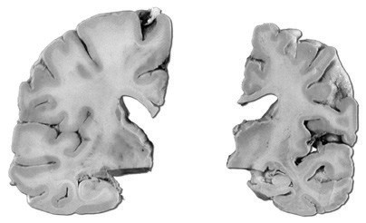

- Podaj nazwę choroby przedstawionej na rysunku 2.
____________________________________
- Wymień dwa objawy tej choroby.
- ____________________________________________________________________
- ____________________________________________________________________

www.dlanauczyciela.pl | © Copyright by Nowa Era Sp. z o. o.

